АКЦЕНТУАЦИЯ ХАРАКТЕРА В ПОДРОСТКОВОМ ВОЗРАСТЕ.

В рассмотрении поведения человека выявлялись различные проявления и в том числе их степень. Исследовались проявления нормы, патологии, аномалии - сравнивались патологические аномалии характера и крайние нормы его проявления, в результате с самого начала становления учения о психопатиях возникла проблема разграничения нормы и патологии. В 1886 году Бехтерев упомянул «о переходных степенях между психопатией и нормальным состоянием», а также о том, что «психологическое состояние может быть выражено в столь слабой степени, что при обычных условиях оно не проявляется». Такому проявлению было предложено много названий: неуравновешенный, дискордантно-нормальный, латентная психопатия.
В 1968 году К. Леонгард, немецкий психиатр, изучающий эту проблему, предложил наиболее удачный термин – акцентуированная личность, где речь идет о крайних вариантах нормы, а не о зачатках патологии.
Из вышесказанного ясно, что рассмотрению понятию акцентуация предшествует и понимание нормы.
Норма – это оптимальное состояние объекта, предполагающее наиболее устойчивое его существование, более всего соответствующее определенным условиям и задачам функционирования.
Социальная норма – предписание общепринятой формы, способа поведения людей в социально значимых ситуациях и для различных социальных ролей.
Акцентуация – резкая выраженность черт личности, определяющих индивидуальное своеобразие ее психических проявлений на грани нормы и патологии. По степени проявления можно выделить скрытую и явную акцентуацию и еще раз остановить внимание на том, что акцентуация характера это не патология.
Явная акцентуация - наличие выраженных черт характера, при котором нет препятствий для социальной адаптации. Социальная дезадаптация и явное нарушение поведения возникают после психологических травм, в трудных жизненных ситуациях.
Скрытая акцентуация - слабая выраженность черт характера в обычных условиях. Проявление отдельных черт характера может выступать неожиданно. При скрытой акцентуации нет заметной дезадаптации. Случаи дезадаптации могут быть кратковременными.
Для проявления акцентуации порой нужны провоцирующие обстоятельства – некие критические моменты жизни.
Одним из таких периодов является подростковый или пубертатный период – то время когда гормональный коктейль приводит в активную работу всю физиологию и психологию человека. Именно в этот период заостряются черты характера. Акцентуации характера встречаются у подростков и юношей в 50-80% случаев.
В течение жизни акцентуации проявляются не постоянно. С годами могут существенно сгладиться, приблизиться к норме. По мнению К.Леонгарда у 20-50% людей черты характера столь заострены (акцентуированы), что при определенных обстоятельствах приводит к однотипным конфликтам и нервным срывам, а в развитых странах более половины популяции относятся к акцентуированным личностям.
Выделяют различные типы акцентуаций характера, каждый из которых предопределяет избирательную устойчивость человека к одним жизненным невзгодам, при повышенной чувствительности к другим. Они не являются болезнью и не препятствуют общей личностной адаптации, но создают определенный затруднения в социальной адаптации.
Выделяют типы акцентуаций характера: гипертимный, циклойдный,лабильный, сенитивный,возбудимый,неустойчивый, астено-невроический, тревожно-педантичный.

Таблица 1.Акцентуация характера в подростковом возрасте, индивидуальный подход, провоцирующие факторы.

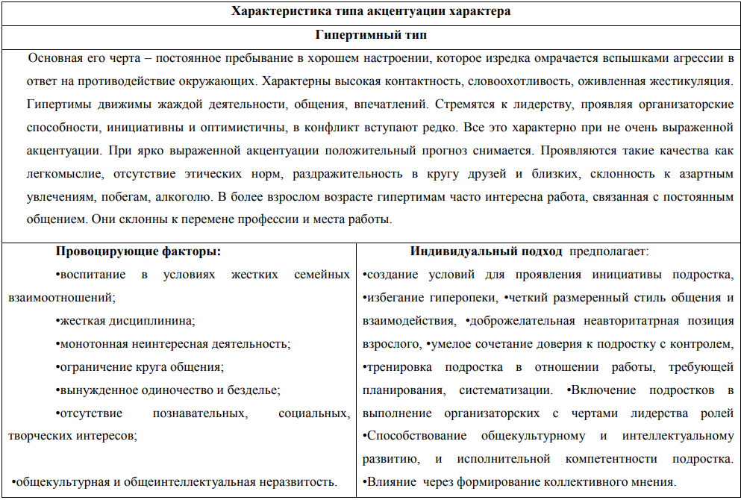

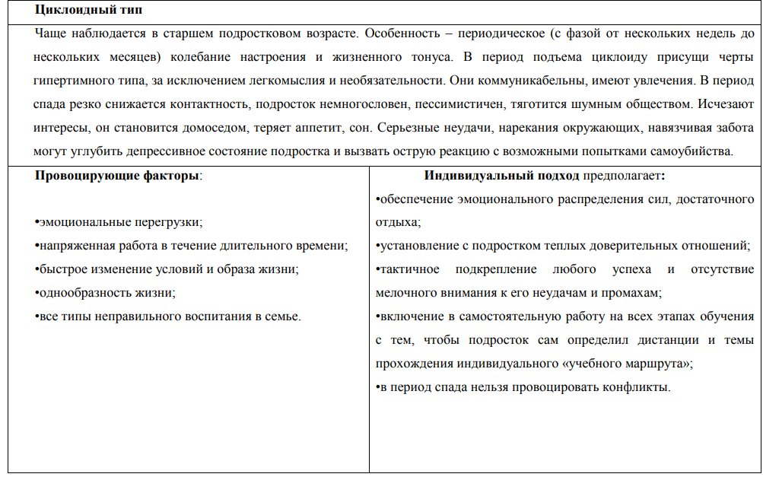
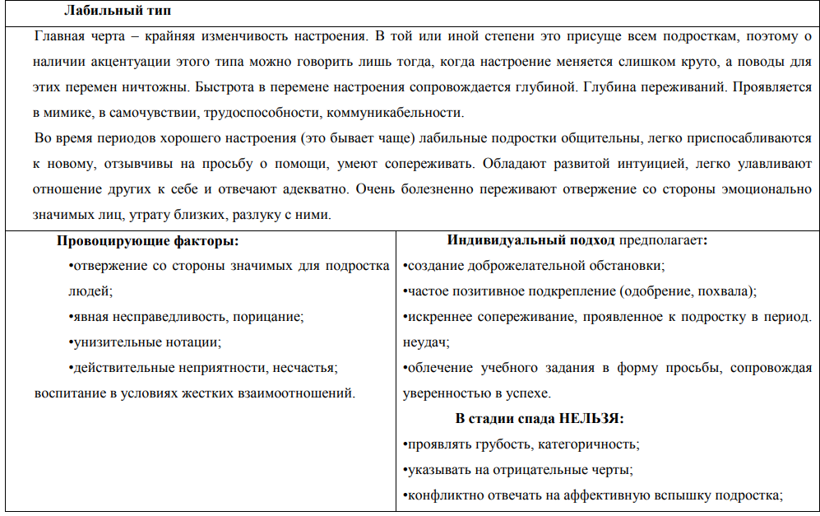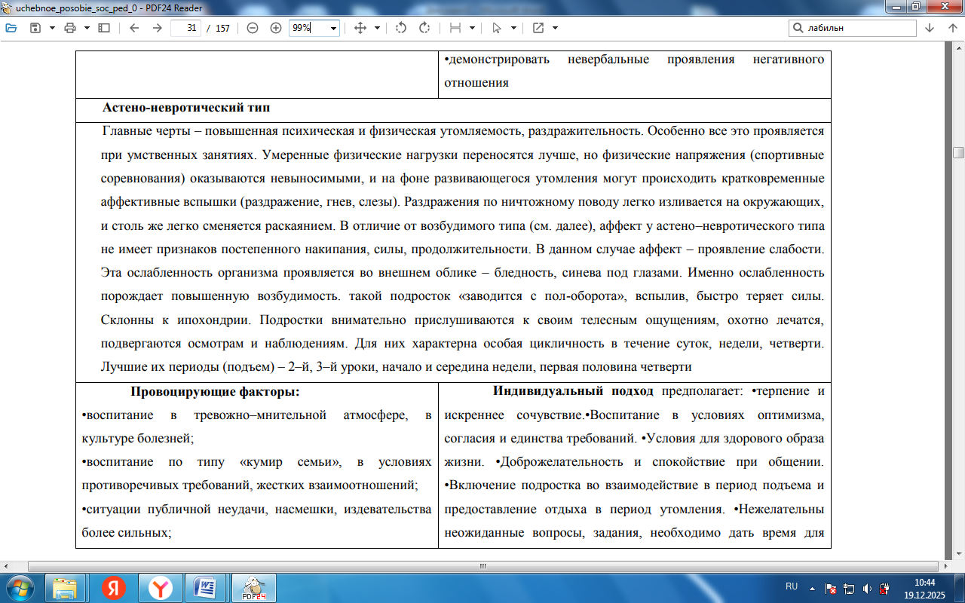
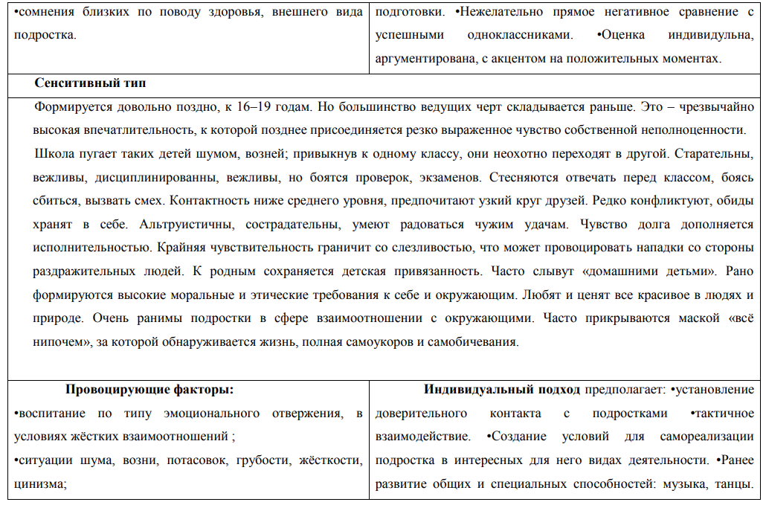
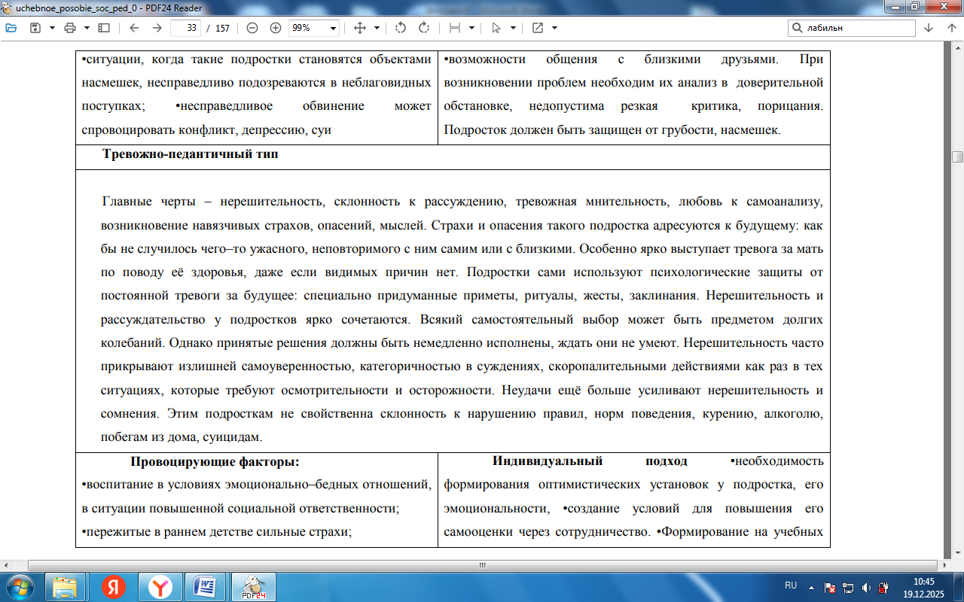
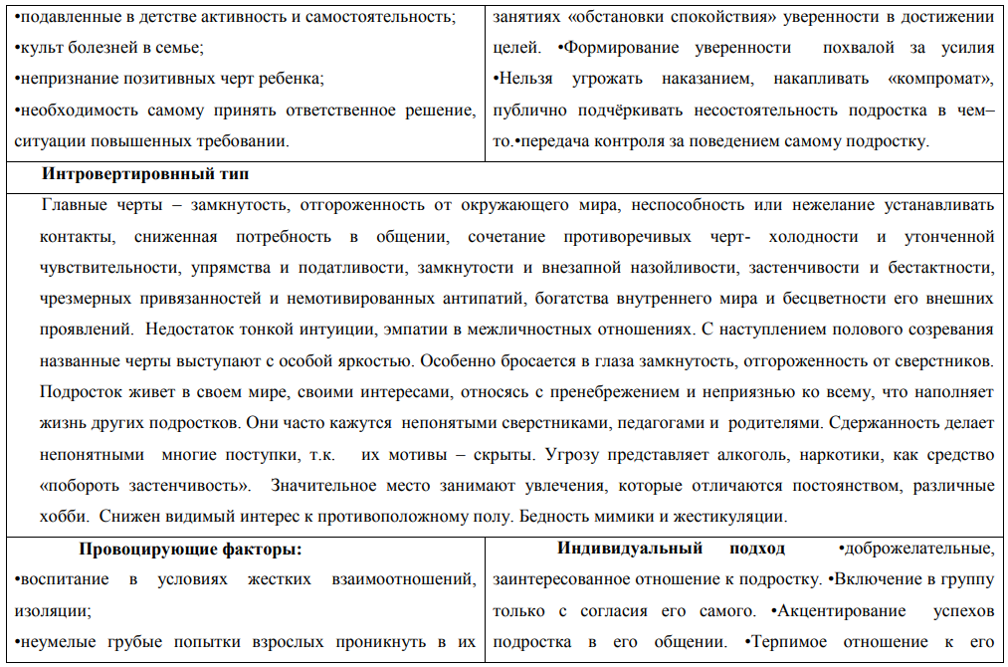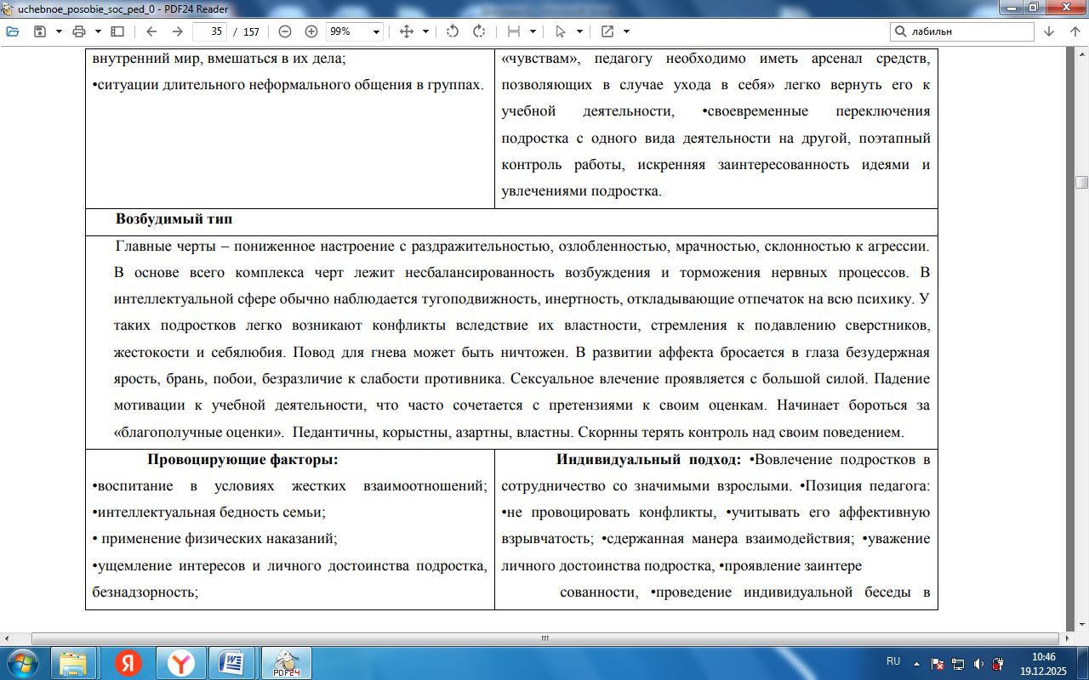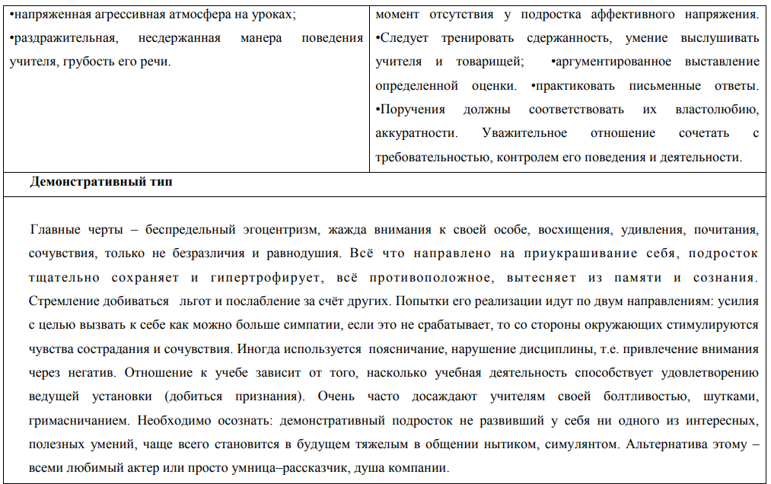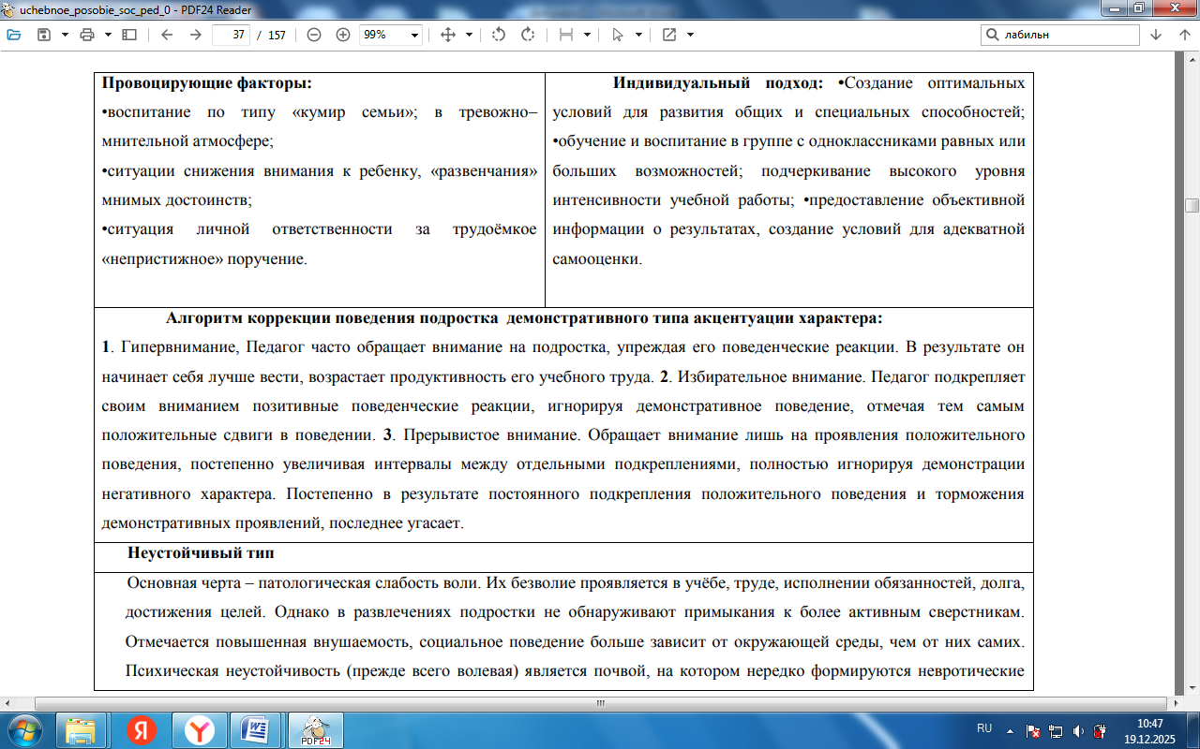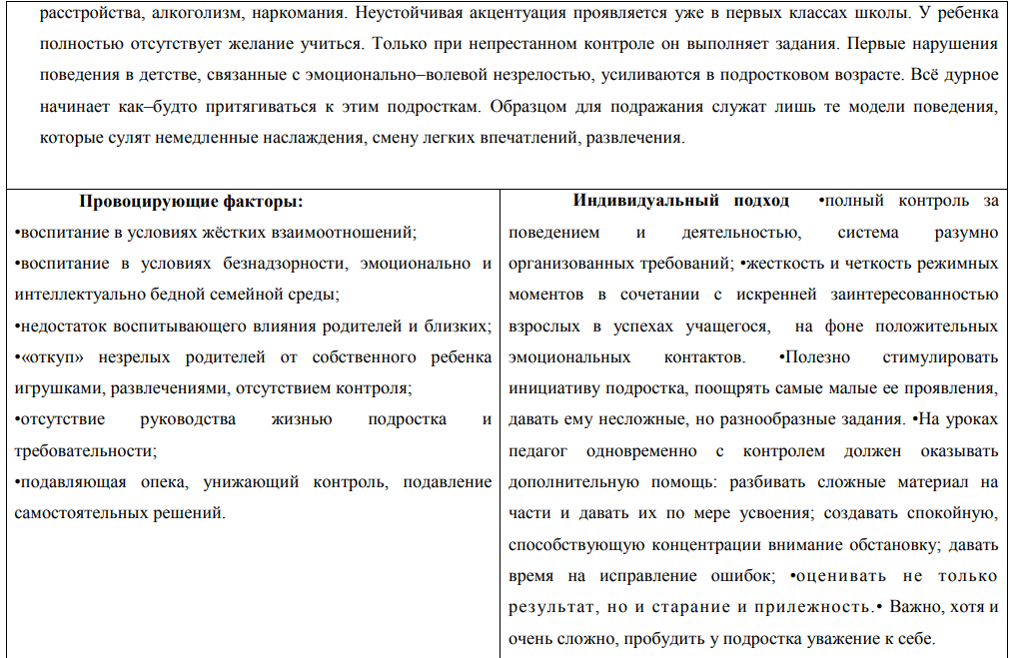
Вопросы для самоконтроля:
- Раскройте понятие «акцентуация характера», «скрытая акцентуация», «явная акцентуация».
- Какое значение в рассмотрении акцентуация характера имеют понятия «норма», социальная норма»?
- Дайте определение «социальная норма».
- В рассмотрении личности акцентуация характера является нормой или патологией?
- Приведите примеры, при каких условиях может возникать дезадаптация личности, скрытая или явная акцентуация характера?
- Почему подростковому периоду может быть свойственна акцентуация характера?
- Раскройте различные типы акцентуаций характера провоцирующие факторы и индивидуальный подход.

